В Пакистане в одном из селений толпа мусульман устроила нападение и выгнала единственную семью христиан

6 октября 2018
21 сентября в селении Гуджархан пакистанской провинции Пенджаб толпа мусульман устроила нападение и выгнала из деревни единственную семью христиан, а затем сожгла их дом.
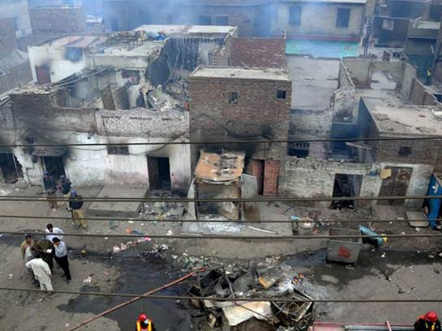
Дома христиан в Пакистане постоянно подвергаются нападениям. В 2013 году толпа сожгла дома и магазины в Колонии Иосифа - христианском районе Лахора (на фото). Поводом для нападения для них послужило ложное обвинение в "богохульстве" в адрес одного из христиан
60-летний Башир Масих, христианин, бывший санитарный рабочий, рассказывает, как 20 сентября они с женой стояли у порога, и толпа “напала на нас безо всякого повода ... Они назвали нас чухра [термин, который обычно означает уборщика туалетов, его часто используют, чтобы оскорблять христиан] и очень сильно избили нас обоих”. Башир и его семья – единственные христиане в этом селении. Он прожил здесь вместе с четырьмя своими взрослыми сыновьями пять лет.
Среди ночи раздался телефонный звонок с угрозами, что если они не покинут свой дом, их убьют. На следующий день на дом напали по меньшей мере 12 вооруженных мужчин и стали угрожать семье.
“Они раздели моих невесток, - рассказывает Башир, - и выгнали их на улицу. Они также били и бросали детей, даже двухлетних, об стену. Моих сыновей и меня били прикладами и железными прутьями, осыпая оскорблениями и угрозами”.
За происходящим наблюдала вся деревня. Нападавшие вынесли из дома драгоценности и ценные вещи, а затем подожгли дом. Насколько известно, полиция до сих пор не произвела никаких арестов.

